**Практическое занятие № 2**

**Тема:** Составление программ линейной структуры в IDE PyCharm Community.

**Цель:** выработка первичных навыков работы с IDE PyCharm Community, составление программ линейной структуры.

**Постановка задачи.**

Разработать программу, выводящую на экран количество полных метров в данном количестве сантиметров.

**Тип алгоритма:** линейный.

**Блок-схема алгоритма:**

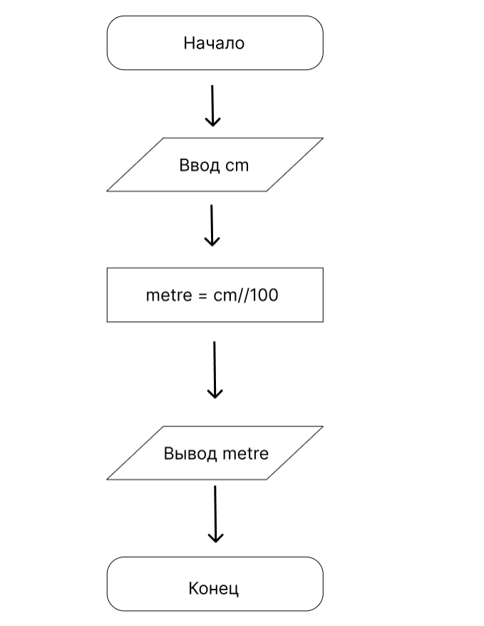

**Текст программы:**

*# -*- coding: utf8 -*-  
# Программа для подсчета полных метров в данном количестве сантиметров*cm = *int*(*input*('Введите расстояние(в см): '))  
metre = cm//100  
  
*print*(f'{cm} - {metre} полных метра.')

**Протокол работы программы:**

Введите расстояние (в см): 4620

4620 - 46 полных метра.

Process finished with exit code 0

**Вывод:** в процессе выполнения практического занятия выработал навыки составления программ линейной структуры в IDE PyCharm Community были использованы. Были использованы языковые конструкции int(), input(), оператор деления нацело - //, Форматированная строка (f-string) – вывод значений переменных в строку.

Выполнены разработка кода, отладка, тестирование, оптимизация кода.

Готовые программные коды выложены на GitHub.